Para que funcione bootstrap

<https://www.crehana.com/ar/blog/desarrollo-web/instalar-bootstrap-angular/>

**2. Instalar Bootstrap en Angular**

Instala dependencias necesarias desde el “NPM” y en tu consola tipeas lo siguiente:

**npm install bootstrap jquery @popperjs/core**

Estos comandos te permitirán tener las dependencias del bootatrap, jquery y el @popperjs/core que son necesarios para darle un mejor potencial al funcionamiento del framework.

Luego, en el archivo “angular.json”, deberás poner las siguientes instrucciones en los objetos “styles” y “scripts”:

**"styles": [  
    "node_modules/bootstrap/dist/css/bootstrap.min.css",  
    "src/styles.scss"  
    ],  
    "scripts": [  
    "node_modules/jquery/dist/jquery.min.js",  
    "node_modules/@popperjs/core/dist/umd/popper.min.js",  
    "node_modules/bootstrap/dist/js/bootstrap.min.js"  
    ]**

Y debería quedar así:

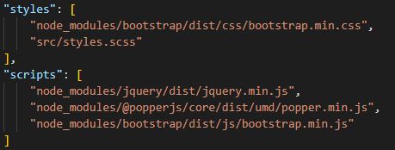

En mi caso es que no tenía los styles.scss tenía que poner styles.css

 "styles": [

              "node_modules/bootstrap/dist/css/bootstrap.min.css",

              "src/styles.css"

              ],

              "scripts": [

              "node_modules/jquery/dist/jquery.min.js",

              "node_modules/@popperjs/core/dist/umd/popper.min.js",

              "node_modules/bootstrap/dist/js/bootstrap.min.js"

              ]

Son dos los que estuve que modificar

..